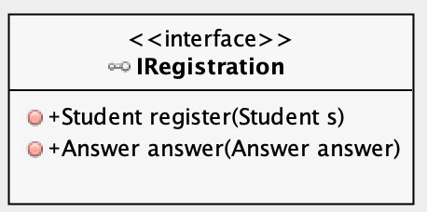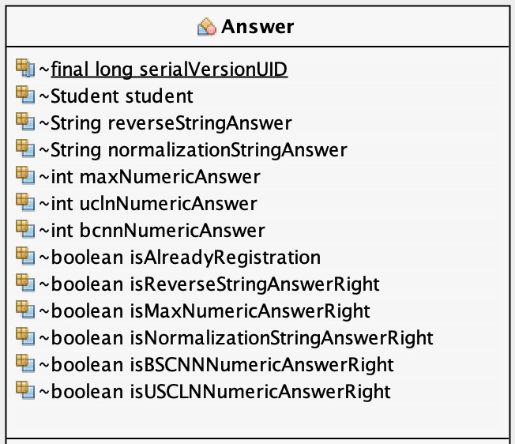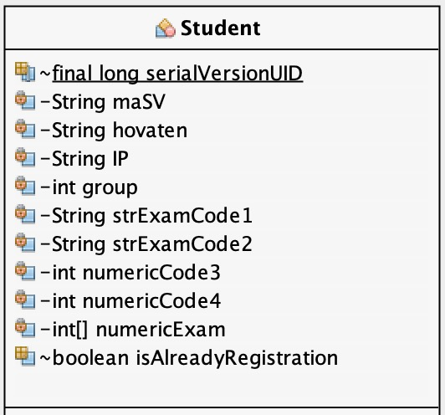

* Cho giao tiếp từ xa **IRegistration**  hỗ trợ 2 phương thức từ xa, với tham số, lớp của tham số được đặc tả như trên (serialVersionUID của Answer là 2L của Student là 1L; Các trường của lớp Answer và Student đều có phương thức get/set)
* Đối tượng từ xa được deploy qua tên “Server” cổng 1099
* Phương thức **register** sẽ thiết lập các giá trị với mục địch như sau:
  + strExamCode1 : Client lấy xâu về và đảo ngược xâu
  + strExamCode2: Client lấy xâu về và chuẩn hóa xâu (các chữ cái đầu của các từ đều viết hoa, không có khoảng cách ở cuối)
  + numericCode3 và numericCode4: Client lấy 2 số nguyên về và tìm ước số cung lớn nhất, và bội số chung nhỏ nhất của 2 số
  + numericExam []: mảng số nguyên, client lấy giá trị về và tìm phần tử lớn nhất.
* Sau khi lấy các giái trị về, client tính toán và gán giá trị cho các trường tương ứng cho đối tượng answer:
  + reverseStringAnswer: xâu đảo
  + normalizationStringAnswer: Xâu chuấn hóa
  + maxNumericAnswer: phần tử lớn nhất của mảng
  + uclnNumericAnswer: Ước chung lớn nhất
  + bcnnNumericAnswer: Bội số chung nhỏ nhất